

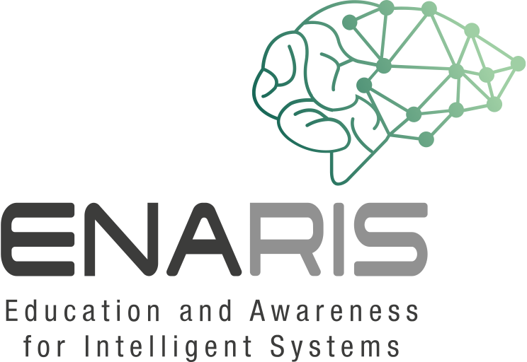
Rede mit einem Chatbot!
Bildet Gruppen aus 3-4 Personen
Öffnet die Website des Chatbots Mitsuku (ihr Spitzname ist „Kuki“)!
https://chat.kuki.ai
Meldet euch an uns lost die folgenden Aufgaben.
Stoppt die Zeit, während ihr euch mit Mitsuku unterhaltet!
Wie lange dauert es, bis ihr erkennen könnt, dass Mitsuku nicht menschlich ist?
Woran habt ihr erkannt, dass es sich um ein Computersystem handelt?
- Was passiert, wenn Aussagen wiederholt werden?
- Was passiert, wenn du dieselbe Frage anders formulierst?
- Woran erkennst du, dass du mit einer Maschine sprichst?
- Gibt der Chatbot immer logische Antworten auf deine Fragen? Wie reagiert der Chatbot, wenn er etwas nicht versteht?
- Musst du ganze Sätze schreiben oder reichen dem Chatbot einzelne Wörter? Interpretiert er diese einzelnen Wörter richtig?
- Schreibe genaue Beispiele/Zitate aus deinen Gesprächen mit dem Chatbot auf! Was könnte man besser machen, damit Mitsuku noch menschlicher wirkt?
- Soll Mitsuku denn überhaupt menschlicher wirken?

